Noções de Limites

Uma pessoa que tinha que caminhar um percurso de 10km, saindo do quilometro 50 até o quilometro 60, ele decidiu caminhar todo dia a metade do que faltava para chegar o quilometro 60.

No primeiro dia ela percorreu 5km, no segundo dia ele já tinha caminhado 7,5km e no terceiro dia 8,75km e assim sucessivamente.

Observe:

Agora considera a função f(x) e x correspondendo os dias caminhado (x $∈Ν$), logo teremos um f(x) = 10 - $\frac{10}{2^{x}}$, e f(x) correspondendo a distancia percorrida.

Distância (y)

10

8

6

4

2

0

4

3

2

1

|  |  |
| --- | --- |
| x | f(x) |
| 0 | 0 |
| 1 | 5 |
| 2 | 7,5 |
| 3 | 8,75 |
| 4 | 9,375 |
| 5 | 9,6875 |
| 6 | 9,84375 |
| 7 | 9,921875 |

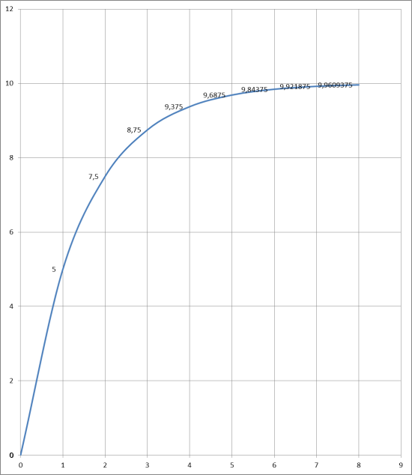

.

.

.

.

.

.

.

1 3 4 5 6 7 8 Dias (X)

Note que, a cada dia ele se aproxima do quilometro 60, mas sempre vai ficar faltando espaço para ele percorrer.

Dizemos que, quando x tende a assumir um valor cada vez maior (x tende ao infinito), então f(x) tente a 10.

Em símbolos: $$\lim_{x→∞}{f\left(x\right)}=10$$

Lemos: Limite de f(x) quando x tende ao infinito é igual a 10.

Seja a função f: $R→R$, definida por f(x) = x + 3 e o gráfico cartesiano correspondente.

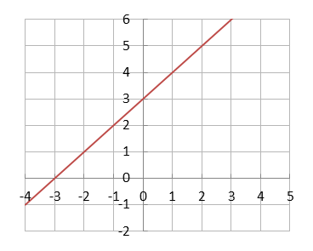

Notamos que, para valores de x cada vez mais próximo de 2, temos valores de f(x) cada vez mais próximo de 5. Isso acorre tanto quanto x tendendo a 2 pela esquerda, como pela direita, isto é sendo pela esquerda x se aproxima por valores menos que 2 e pela direita com valores maiores que dois.

Usamos como notação as expressões:

$$\lim_{n→2-}{f\left(x\right)=5}$$

Lê-se: o limite de f(x), quando x tende a 2 pela esquerda é igual a 5

$$\lim_{n→2+}{f\left(x\right)=5}$$

Lê-se: o limite de f(x), quando x tende a 2 pela direita é igual a 5

Então, em símbolos: $$\lim_{n→2}{f\left(x\right)=5}$$

Definição

Considerando uma função f(x), definida num intervalo L, temos que o limite de f(x), quando x tende a *a*, é o numero *b*, se, para todo $ℇ>0,$ existir, em correspondência, um número $δ>0$, de modo que x $≠$ *a e a - $δ<$* x *< a + $δ$ $⟹$* *b - $ε<$ f(x) < b + $ε$*

Assim:

$$\lim_{n→a}{f\left(x\right)=b}$$

*a - $δ$ a*  *a + $δ$*

*b + $ε$*

*b*

*b - $ε$*

f(x)

x

Exemplos:

1. Considere a função f: $R→R$, definida por f(x) = x² - 4 e o seu gráfico:

-5 -4 -3 -2 -1 0 1 2 3 4 5 x

f(x)

7

6

5

4

3

2

1

-1

-2

-3

-4

5+ $ε$

|  |  |
| --- | --- |
| x | f(x) |
| 2,8 | 3,84 |
| 2,9 | 4,41 |
| 3,1 | 5,61 |
| 3,2 | 6,24 |

|  |  |  |  |  |  |  |  |  |  |
| --- | --- | --- | --- | --- | --- | --- | --- | --- | --- |
|  |  |  |  |  |  |  |  |  |  |
|  |  |  |  |  |  |  |  |  |  |
|  |  |  |  |  |  |  |  |  |  |
|  |  | 5- $ε$ |  |  |  |  |  |  |  |
|  |  |  |  |  |  |  |  |  |  |
|  |  |  |  | 3- $δ$ 3+ $δ$ |  |  |  |  |  |
|  |  |  |  |  |  |  |  |  |  |
|  |  |  |  |  |  | $δ$ $δ$ |  |  |  |
|  |  |  |  |  |  |  |  |  |  |
|  |  |  |  |  |  |  |  |  |  |
|  |  |  |  |  |  |  |  |  |  |

Sendo que o domínio de f(x) é o conjunto dos números reais, em que f(3) = 5 e que os valores de f(x) se aproximam de 5 ( conforme mostra a tabela), para valores de x próximo de 3 então:

$$\lim_{n→3}{f\left(x\right)=5}$$